Извещение № 205/06 от 13 октября 2008г.

Утверждаю: Бушенкова И.А.

МОУ «Лицей № 11» города Великие Луки
извещает о запросе котировок на право заключения муниципального контракта по приобретению школьной мебели

- Адрес: 182100, г. Великие Луки, пр-т. Гагарина, д. 9, к.1, тел. 5-34-64

Контактное лицо: Беляева Елена Владимировна (т. 5-95-40)

- Котировочная заявка и документация размещены на официальном сайте: www.velikieluki.ru

- Источник финансирования заказа – областная субвенция.

Предмет муниципального контракта. | Учреждения | Сроки | Гарантия | Предоплата | Максимальная (начальная)  цена контракта
Школьная мебель | МОУ «Лицей №11» | 20 календарных дней | не менее  2 лет | не более 30% | 330000,00

- МОУ «Лицей №11» - пр-т. Гагарина, д.9, к.1

- Условия, сроки: Поставка мебели непосредственно в школу по указанному адресу. Сроки поставки 20 календарных дней с момента подписания муниципального контракта. Гарантия на товар не менее 2 лет. Поставляемый товар должен соответствовать сертификатам качества и ГОСТу. Спецификация в Приложении 1.

- Форма, сроки и порядок оплаты: Оплата за предоставленный товар производится на основании счета-фактуры и накладной. Все цены указаны с учетом НДС. Предоплата не более 30%. Форма оплаты безналичный расчет – платежное поручение.

6. Место, порядок, дата начала и окончания подачи котировочной заявки: Место подачи котировочных заявок: 182100, Псковская обл., г. Великие луки, пр. Гагарина, д. 13, каб. 14. Котировочные заявки принимаются со дня размещения извещения котировочной заявки на официальном сайте, до 18 часов 00 минут 22 октября 2008 года.

- Сроки подписания муниципального контракта: в течение пяти рабочих дней со дня размещения на официальном сайте протокола рассмотрения и оценки котировочных заявок.
Приложение 1
СПЕЦИФИКАЦИЯ

Наименование продукции | Требования | Ростовая  группа | Кол-во  (шт)
Стул ученический Л2 382х414х781  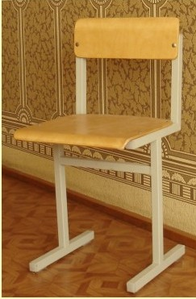 | Металлокаркас – квадратная труба 25х5 мм. Спинка и сиденье выполнены из фанеры гнутоклееной и покрыты бесцветным лаком. Крепление к металлокаркасу – разъемными «антивандальными» болтами соединениями. | 5-6 | 224
Стол ученический 2-х местный без полки с закругленными углами, кромка шпон 1200х500х730  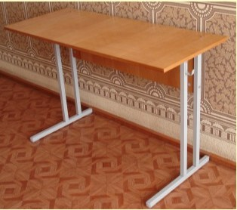 | Выполнен на металлокаркасе из квадратной трубы 25х25мм. Имеет 2 крючка для портфелей. Рабочая поверхность столешницы и передней щит выполнен из ДСП толщиной 16мм. С меламиновым покрытием, толщина кромки столешницы 1мм. Крепление крышки производится скрытыми болтами. | 5-6 | 97
Шкаф для одежды комбинированные 860х400х19058  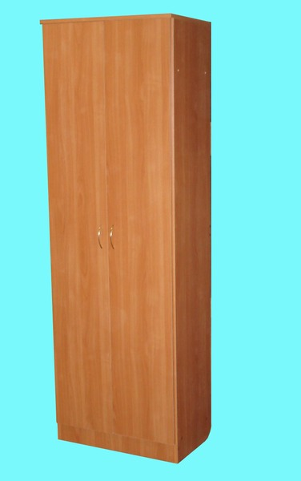 | Изготовлен из ламинированной ЛДСП толщиной 16 мм. Внутри шкафа имеются дополнительные полки (5 шт) и выдвижная штанга для размещения вешалок. |  | 10
Стол для учителя 1-тумбовый с 3-мя ящиками 1200х600х740  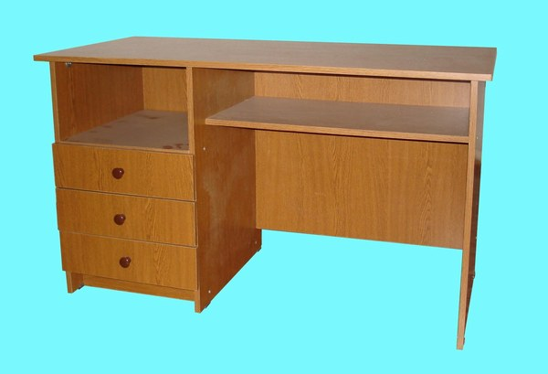 | Крышка стола имеет прямоугольную форму, возможно с закругленными углами. Стол имеет в подстолье тумбу с тремя накладными ящиками. Столешница, задняя стенка и тумба стола изготовляются – ЛДПС вишня Оксфорд с меламиновой или ПВХ толщиной 2мм кромкой в цвет. Рас стола для учителя изготовляются из трубы прямоугольного сечения 28х25х1,5мм, покрыт серой краской RAL 7038, |  | 7
Стол для учителя компьютерный с выдвижной крышкой 1300х600х760  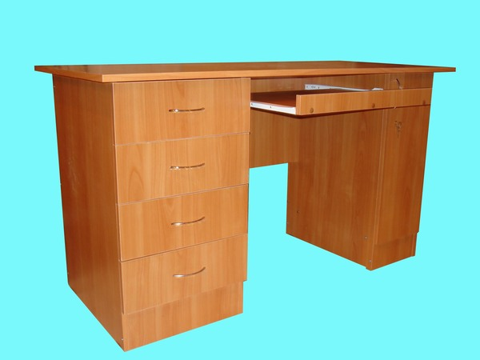 | Крышка стола имеет прямоугольную форму, возможно с закругленными углами. Стол имеет в подстолье одну тумбу с четырьмя ящиками и тумбу под системный блок, закрывающуюся на ключ. В подстолье имеется выдвижная полка под клавиатуру. Щитовые детали стола изготавливаются из ЛДСП вишня Оксфорд иди бук с меламиновой или ПВХ кромкой в цвет. |  | 2
Шкаф открытый 860х400х1950  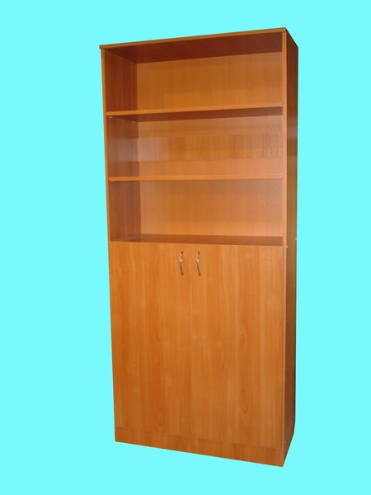 | Шкаф предназначен для хранения документов. Шкаф имеет два отделения, верхнее отделение открытое с двумя переставными полками. Нижнее отделение оборудовано глухими распашными дверьми и одной полкой. Материал – плита ламинированная (цвет вишня) с ПВХ кромкой в цвет. |  | 14
Шкаф – плакатница 860х400х1950  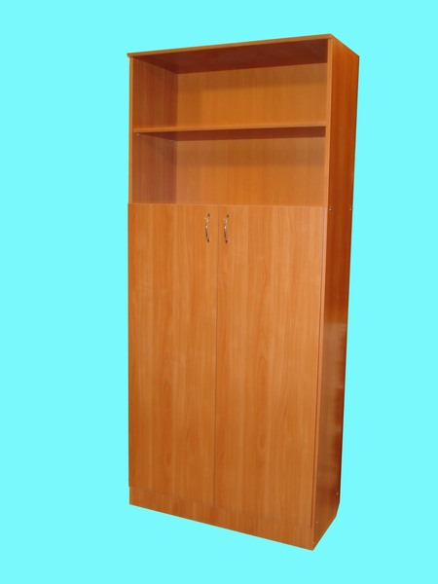 | Шкаф предназначен для хранения дидактических материалов и плакатов. Шкаф имеет два отделения, верхнее отделение открытое с одной переставной полкой. Нижнее отделение оборудовано глухими распашными дверцами и выдвижной штангой для подвешивания плакатов. Шкаф изготавливается из плиты ламинированной (цвет вишня) с ПВХ кромкой в цвет. |  | 3
Стеллаж учебный односторонний 900х305х1910  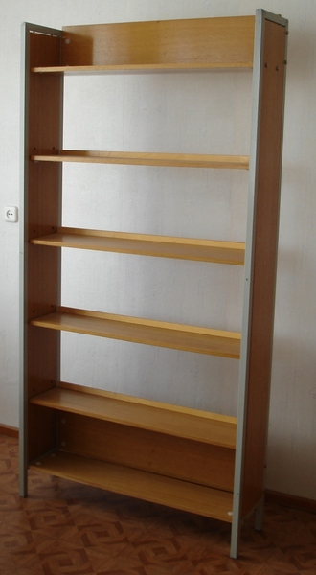 | Материал – ЛДСП 16мм, кромка ПВХ 2,5мм, каркас стеллажей – труба квадратного сечения 25х25мм, окраска – полимерное порошковое покрытие. |  | 23
Стеллаж учебный двухсторонний  900х500х1910  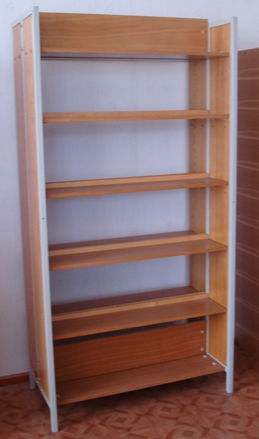 | Материал – ЛДСП 16мм, кромка ПВХ 2,5мм, каркас стеллажей – труба квадратного сечения 25х25мм, окраска – полимерное порошковое покрытие. |  | 9
Тумба под ТСО 600х480х900  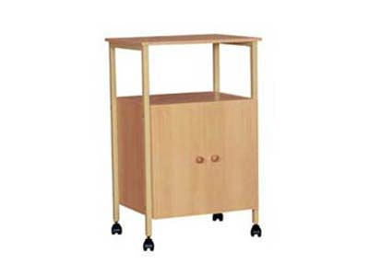 | Каркас металлический – труба квадратного сечения 25х25мм или круглого сечения d=500мм. Тумба и столешница – ЛДСП 16мм. |  | 3
Стул для учителя  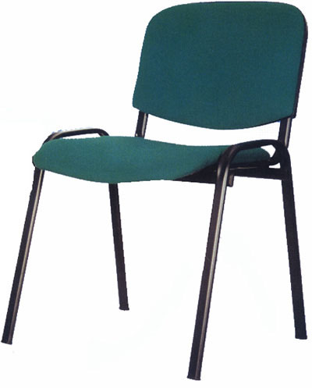 | Каркас мталлический. Окраска – полимерное порошковое покрытие. Сидение и спинка полумягкие, покрытие – мебельная ткань (цвет черный). Размер 5. ИЗО 460х530. |  | 12

Приложение 2

Муниципальному заказчику
МОУ «Лицей № 11»

КОТИРОВОЧНАЯ ЗАЯВКА

на право заключения с МОУ «Лицей № 11»
муниципального контракта по приобретению школьной мебели

- Изучив запрос котировок на право заключения вышеупомянутого контракта

(наименование организации-Участника размещения заказа)

в лице ______________________________________________________________________
(наименование должности руководителя и его Ф.И.О.)

сообщает о согласии участвовать в процедуре по запросу котировок цен и направляет
настоящую заявку.
Банковские реквизиты
(информация обо всех открытых счетах)
Наименование обслуживающего банка
Расчетный счет
Корреспондентский счет
Код БИК
ИНН/КПП
- Мы согласны выполнить предусмотренные запросом функции в соответствии с заявкой и на условиях, которые мы представили в настоящем предложении.
Предмет муниципального контракта | Максимальная (начальная) цена контракта (руб.) | Сроки | Предоплата | Гарантия | Цена  контракта
Школьная мебель | 330 000,00

- Наши адреса: юридический _______________________________________________

почтовый __________________________________________________

- Контактное лицо________________________________________________________

телефон _______________ факс___________________

Руководитель организации: (_____________________)
М.П.
Муниципальный контракт № ____

г. Великие Луки «__» _______ 2007г.

МОУ «Лицей №11» г. Великие Луки, в лице директора Бушековой Ираиды Афанасьевны, действующей на основании Устава, именуемое в дальнейшем муниципальный Заказчик, с одной стороны и ________________________ с другой стороны, в лице ____________________, действующего на основании _________________, именуемый в дальнейшем Поставщик, с другой стороны, заключили настоящий контракт о нижеследующем:

1. Общие положения

1.1. Настоящий контракт заключается по итогам запроса котировки по приобретению школьной мебели, которая состоялась ___________________________.
1.2. В результате запроса котировок Поставщик признается победителем с правом поставки товара в соответствии со спецификацией (Приложение № 1), являющейся неотъемлемой частью контракта.

2.Предмет контракта

2.1. Предметом контракта является приобретение товара за счет средств областной субвенции (целевая статья 310) для нужд Заказчика.
2.2. Ассортимент, объемы и сроки поставок определяются приложением № 1 к настоящему контракту.
2.3. Количество поставляемого товара предоставлено на основании заявок учреждений.
2.4. Заказчик оставляет за собой право уточнять спецификацию, предупредив об этом Поставщика за 10 рабочих дней.
2.5. Поставляемые товары должны соответствовать сертификатам качества и гарантийного талона. Весь товар должен быть снабжен соответствующими документами на русском языке, надлежащим образом подтверждающими качество и безопасность в эксплуатации.
2.6. Товар доставляется в учреждения транспортом Поставщика.
2.7. Сроки поставки товара в течение 20 календарных дней со дня подписания муниципального контракта.
2.8. Товар считается поставленным после подписания сторонами товарной накладной.

3.Сумма контракта, цена товара, порядок расчетов.

3.1. Сумма контракта составляет (________________).
3.2. Предоплата 30%.
3.3. Цена товара не может превышать цену, указанную в спецификации. Увеличение цены не допускается, в противном случае Заказчик не оплачивает поставленный товар и не возмещает Поставщику понесенные убытки.
3.4. Заказчик производит полную оплату стоимости товара в течение 10 банковских дней со дня поставки товара при соблюдении Поставщиком условий п.3.2. настоящего контракта.
3.5. Оплата поставленного товара производится Заказчиком платежными поручениями.

4.Ответственность сторон, порядок рассмотрения споров.

4.1. За неисполнение или ненадлежащее исполнение обязательств по контракту стороны несут ответственность в соответствии с нормами действующего законодательства.
4.2. В случае невыполнения Поставщиком своих обязательств Поставщик уплачивает Заказчику неустойку в размере 0,1% стоимости отдельной партии недопоставленного товара за каждый день просрочки поставок.
4.3. В случае нарушения Поставщиком условий по ассортименту, количеству, а также при увеличении цены товаров, Заказчик вправе расторгнуть контракт, уведомив об этом Поставщика за 10 рабочих дней.
4.4. Стороны устанавливают, что все возможные претензии по настоящему контракту должны быть рассмотрены в течение 10 (десяти) дней с момента получения претензии.
4.5. Все споры и разногласия, которые могут возникнуть из настоящего контракта, или в связи с ним, стороны будут стремиться урегулировать путем переговоров, а если такое урегулирование становится невозможным, то спор подлежит разрешению в Арбитражном суде Псковской области.

5.Форс – мажор

5.1. Ни одна из сторон не будет нести ответственности за полное или частичное неисполнение своих обязательств, если их неисполнение будет являться следствием обстоятельств непреодолимой силы, возникающих после его заключения, в результате событий чрезвычайного характера, наступления которых, сторона, не исполнившая обязательств полностью или частично, не могла ни предвидеть, ни предотвратить разумными методами.
5.2. При возникновении обстоятельств, указанных в П. 7.1., сторона, для которой создалась невозможность исполнить обязательства, должна известить в письменном виде другую сторону с приложением соответствующих доказательств в семидневный срок со дня наступления этих обстоятельств.
6.Прочие условия

6.1. Все изменения и дополнения к настоящему контракту должны быть совершены в письменной форме и подписаны уполномоченными на то лицами.
6.2. Стороны обязуются извещать друг друга об изменениях своего юридического адреса и других реквизитов не позднее трех дней с даты их изменения.
6.3. Настоящий контракт составлен и подписан в двух экземплярах, имеющих одинаковую юридическую силу, по одному для каждой стороны.

7.Сроки действия

7.1. Настоящий контракт, вступает в силу с момента подписания и действует до момента исполнения условий.

8.Адреса и реквизиты сторон

Муниципальный заказчик Поставщик

__________________________ ________________________

Приложение № 1: Спецификация

